***Semaine du 11 au 15 décembre***

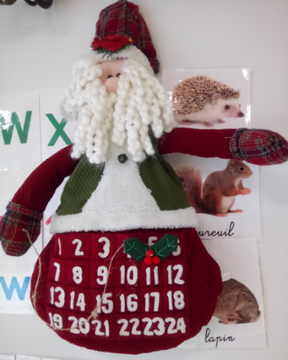 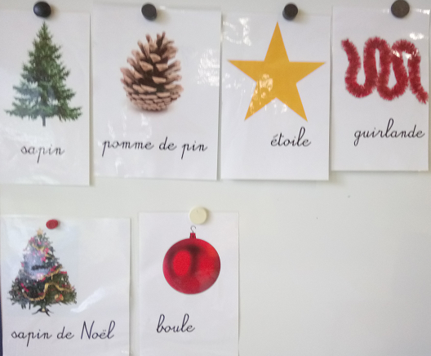

*Noël approche. Chaque jour, nous avançons la branche de houx de notre calendrier de l’avent : le gros bonhomme chevelu.*

*Nous en profitons pour apprendre le lexique de Noël.*



*Mercredi, les moyennes sections ont découvert de nouveaux ateliers de type Montessori*

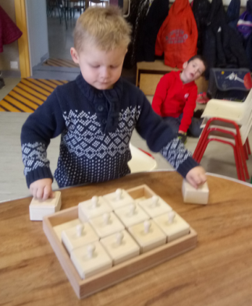 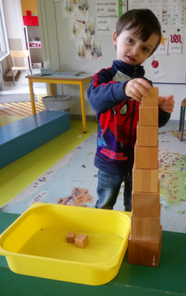 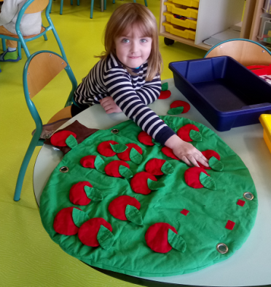 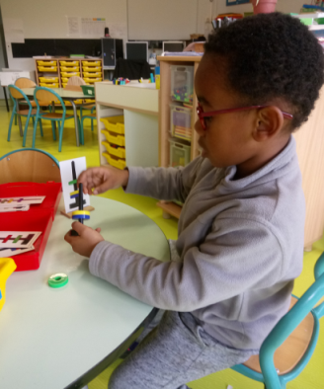 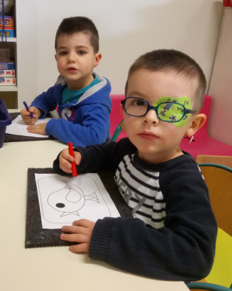 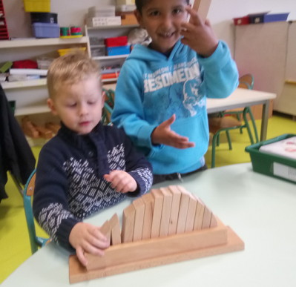

*Il fallait ranger du plus volumineux au moins volumineux, ou du plus court au plus long en respectant le sens des formes ; appareiller les objets 2 par 2 en fonction du toucher ou du son qu’ils produisent, assembler des objets aimantés en suivant des modèles ou bien suivre un tracé en piquetage.*



***Nous avons continué nos ateliers du goût avec la dégustation de la banane***

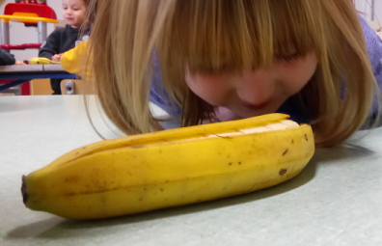 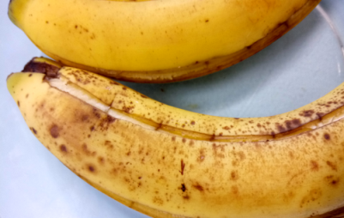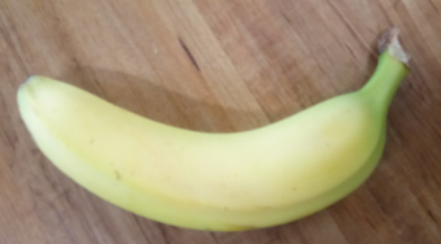

*Lorsque nous sommes rentrés dans la salle, nous avons senti le parfum de la banane.*

*Puis, nous l’avons vue : jaune, quelques unes tachetées de marron, d’autres avec un peu de vert.* 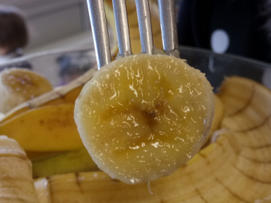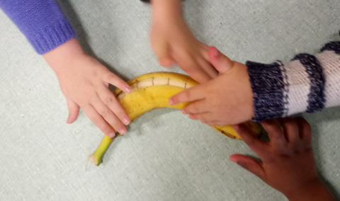 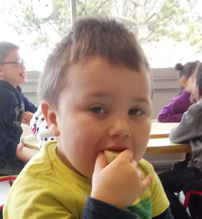

*Lorsque l’on touche la banane, c’est tout lisse.*

*Lorsqu’on la met dans la bouche, elle s’écrase sous la langue, elle est sucrée.*

*A l’intérieur, c’était comme un dessin d’étoile.*